LE BERRE Module M2101 Université de Bretagne Sud
Samuel TP3:Assembleur_indirection IUT de Vannes
Groupe A2 Date du rendu DUT Info 1A

Exercice 1
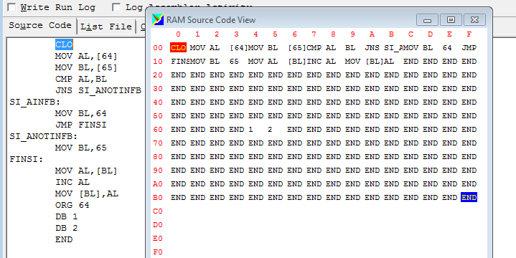
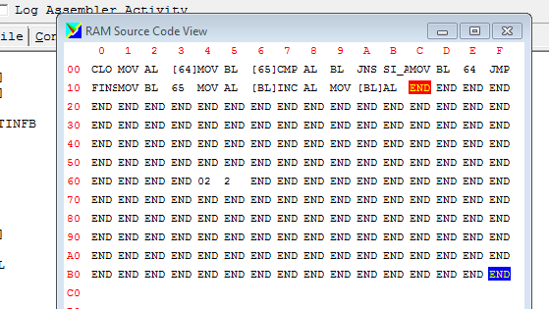
La valeur 1 qui est plus petite que 2 a bien été stocker et incrémenté de 1 dans la case 100.

Exercice 2
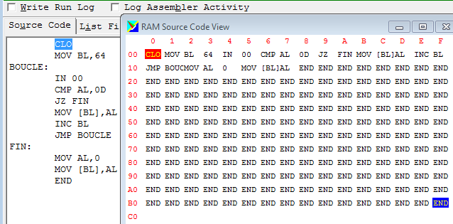
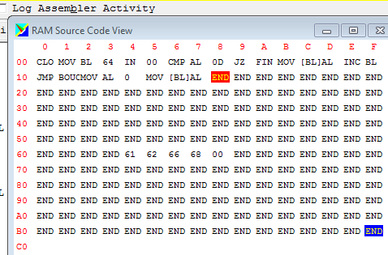
On voit que les valeurs rentrées au clavier sont convertis en ASCII et conserver. De plus le code ASCII de la touche entrée n’a pas été conservé.

Exercice 3

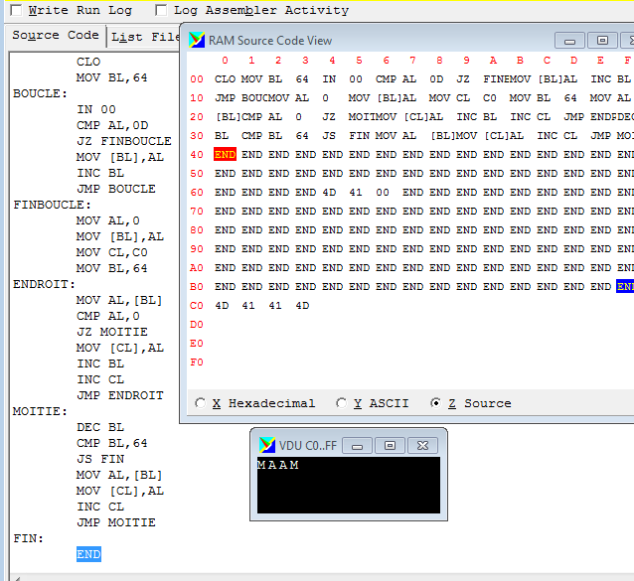
L’affichage des caractères saisies au clavier se font bien dans l’ordre croissant et décroissant.

Exercice 4
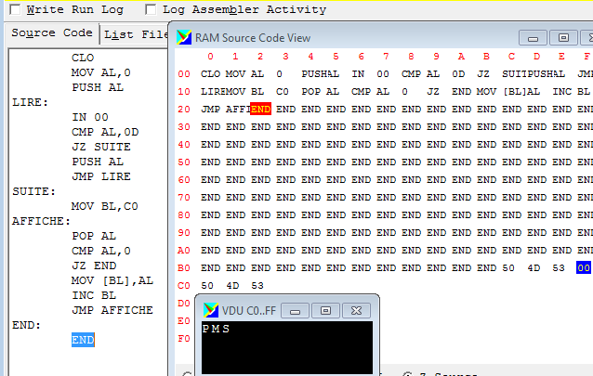
Les lettres saisies sorte une à une dans l'ordre inverse de la saisie.

Exercice 5

CLO
MOV BL, C0
ENTREE:
IN 00
CMP AL, 0D
JZ FINLIRE
MOV [BL], AL
INC BL
JMP LIRE
FINENTREE:
DEC BL
MOV AL, C0
PAL:
CMP AL, BL
JNS OUI
MOV CL, [AL]
MOV DL, [BL]
CMP CL, DL
JNZ NON
INC AL
DEC BL
JMP PALIN
OUI:
MOV AL, [A0]
MOV [D0], AL
MOV AL, [A1]
MOV [D1], AL
MOV AL, [A2]
MOV [D2], AL
JMP FINPALIN
NON:
MOV AL, [A4]
MOV [D0], AL
MOV AL, [A5]
MOV [D1], AL
MOV AL, [A6]
MOV [D2], AL
FINPAL:
ORG A0
DB "OUI"
DB 0
DB "NON"
DB 0
END

